Подготовка к ЕГЭ 11 класс
РАЗМИНКА 21.02
- Тетрадь стоит 40 рублей. Какое наибольшее число таких тетрадей можно будет купить на 750 рублей после понижения цены на 10%?
2. На диаграмме показана среднемесячная температура воздуха в Минске за каждый месяц 2003 года. По горизонтали указываются месяцы, по вертикали - температура в градусах Цельсия. Определите по диаграмме наибольшую среднемесячную температуру в 2003 году. Ответ дайте в градусах Цельсия.
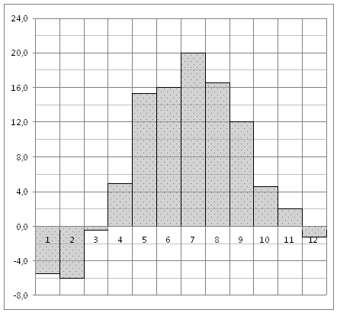
3.Решите уравнение а)
б) Если уравнение имеет более одного корня, укажите меньший из них.
в) 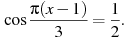 В ответе запишите наибольший отрицательный корень. г) 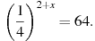
4. Для остекления музейных витрин требуется заказать 28 одинаковых стекол в одной из трех фирм. Площадь каждого стекла 0,25 . В таблице приведены цены на стекло и на резку стекол. Сколько рублей будет стоить самый дешевый заказ?
Фирма | Цена стекла  (руб. за 1 ) | Резка стекла  (руб. за одно стекло) | Дополнительные условия
A | 300 | 17
B | 320 | 13
C | 340 |  | При заказе на сумму больше 2500 руб. резка бесплатно.
5. Найдите значение выражения а) б) 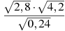
6. На рисунке изображен график функции , определенной на интервале . Определите количество целых точек, в которых производная функции отрицательна.
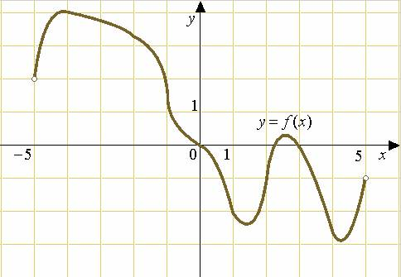
ВАРИАНТ 2
1. Тетрадь стоит 20 рублей. Какое наибольшее число таких тетрадей можно будет купить на 350 рублей после понижения цены на 15%
2. . На диаграмме показана среднемесячная температура воздуха в Екатеринбурге (Свердловске) за каждый месяц 1973 года. По горизонтали указываются месяцы, по вертикали - температура в градусах Цельсия. Определите по диаграмме разность между наибольшей и наименьшей среднемесячными температурами в 1973 году. Ответ дайте в градусах Цельсия.
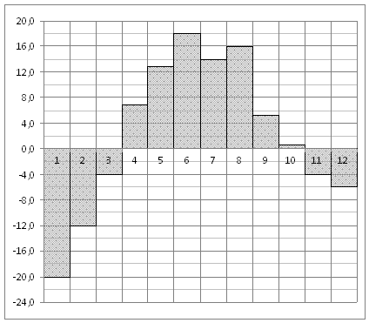
- Решите уравнение а) .
б) Если уравнение имеет более одного корня, укажите меньший из них.
в) 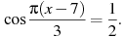 В ответе запишите наибольший отрицательный корень.г) 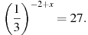
4. Для остекления музейных витрин требуется заказать 30 одинаковых стекол в одной из трех фирм. Площадь каждого стекла . В таблице приведены цены на стекло и на резку стекол. Сколько рублей будет стоить самый дешевый заказ?
Фирма | Цена стекла  (руб. за 1 ) | Резка стекла  (руб. за одно стекло) | Дополнительные условия
A | 310 | 17
B | 320 | 13
C | 340 |  | При заказе на сумму больше 2500 руб. резка бесплатно.
- Найдите значение выражения а) . б) 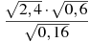
6. На рисунке изображен график функции , определенной на интервале . Определите количество целых точек, в которых производная функции отрицательна.
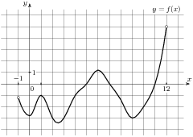
РАЗМИНКА 25.02
- Цена на электрический чайник была повышена на 16% и составила 3480 рублей. Сколько рублей стоил чайник до повышения цены?
2. . На диаграмме показана среднемесячная температура воздуха в Санкт-Петербурге за каждый месяц 1999 года. По горизонтали указываются месяцы, по вертикали - температура в градусах Цельсия. Определите по диаграмме наименьшую среднемесячную температуру во второй половине 1999 года. Ответ дайте в градусах Цельсия.
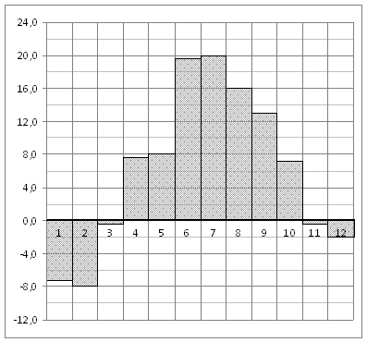
3.Решите уравнение а) б) 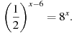в)
г) 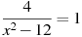. Если уравнение имеет более одного корня, в ответе запишите меньший из корней.
4. Клиент хочет арендовать автомобиль на сутки для поездки протяженностью 500 км. В таблице приведены характеристики трех автомобилей и стоимость их аренды. Помимо аренды клиент обязан оплатить топливо для автомобиля на всю поездку. Какую сумму в рублях заплатит клиент за аренду и топливо, если выберет самый дешевый вариант?
Автомобиль | Топливо | Расход топлива  (л на 100 км) | Арендная плата  (руб. за 1 сутки)
А | Дизельное | 7 | 3700
Б | Бензин | 10 | 3200
В | Газ | 14 | 3200
Цена дизельного топлива — 19 рублей за литр, бензина — 22 рубля за литр, газа — 14 рублей за литр.
5.Найдите значение выражения а) 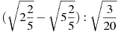. б) 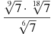
6. На рисунке изображен график функции , определенной на интервале . Найдите количество точек, в которых касательная к графику функции параллельна прямой .
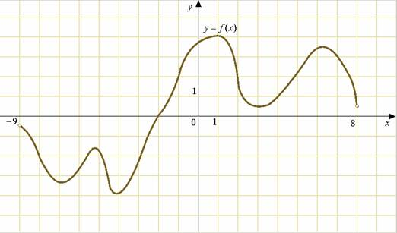
ВАРИАНТ 2
1. Цена на электрический чайник была повышена на 16% и составила 3480 рублей. Сколько рублей стоил чайник до повышения цены?
2. . На диаграмме показана среднемесячная температура воздуха в Екатеринбурге (Свердловске) за каждый месяц 1973 года. По горизонтали указываются месяцы, по вертикали - температура в градусах Цельсия. Определите по диаграмме наибольшую среднемесячную температуру во второй половине 1973 года. Ответ дайте в градусах Цельсия.
3. Решите уравнение а) : 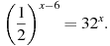б) в) .г) 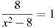. Если уравнение имеет более одного корня, в ответе запишите больший из корней
4. Клиент хочет арендовать автомобиль на двое суток для поездки протяженностью 1000 км. В таблице приведены характеристики трех автомобилей и стоимость их аренды. Помимо аренды клиент обязан оплатить топливо для автомобиля на всю поездку. Какую сумму в рублях заплатит клиент за аренду и топливо, если выберет самый дешевый вариант?
Автомобиль | Топливо | Расход топлива  (л на 100 км) | Арендная плата  (руб. за 1 сутки)
А | Дизельное | 7 | 3700
Б | Бензин | 10 | 3200
В | Газ | 14 | 3200
Цена дизельного топлива — 19 рублей за литр, бензина — 22 рубля за литр, газа — 14 рублей за литр.
5. Найдите значение выражения а) 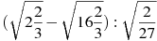.б) 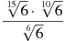.
6. На рисунке изображен график функции , определенной на интервале . Найдите количество точек, в которых касательная к графику функции параллельна прямой .
РАЗМИНКА 28.02
1. В городе N живет 300000 жителей. Среди них 20% детей и подростков. Среди взрослых 35% не работает (пенсионеры, студенты, домохозяйки и т.п.). Сколько взрослых жителей работает?
2. . На диаграмме показана среднемесячная температура воздуха в Нижнем Новгороде (Горьком) за каждый месяц 1994 года. По горизонтали указываются месяцы, по вертикали - температура в градусах Цельсия. Определите по диаграмме, сколько было месяцев с положительной среднемесячной температурой.
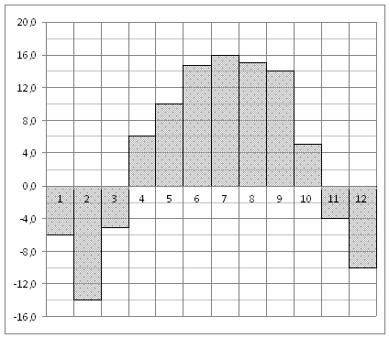
3. Решите уравнение а) 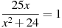. Если уравнение имеет более одного корня, в ответе запишите больший из корней.
б) .в) .г) .
4. Телефонная компания предоставляет на выбор три тарифных плана.
Тарифный план | Абонентская плата | Плата за 1 минуту разговора
Повременный | 135 руб. в месяц | 0,3 руб.
Комбинированный | 255 руб. за 450 мин. в месяц | 0,28 руб. за 1 мин. сверх 450 мин. в месяц.
Безлимитный | 380 руб. в месяц
Абонент выбрал наиболее дешевый тарифный план, исходя из предположения, что общая длительность телефонных разговоров составляет 700 минут в месяц. Какую сумму он должен заплатить за месяц, если общая длительность разговоров в этом месяце действительно будет равна 700 минут? Ответ дайте в рублях.
5. Найдите значение выражения а) 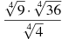.б) 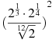
6. На рисунке изображен график функции , определенной на интервале . Найдите сумму точек экстремума функции .
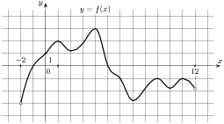
ВАРИАНТ 2
1. . В городе N живет 250000 жителей. Среди них 15 % детей и подростков. Среди взрослых 35% не работает (пенсионеры, студенты, домохозяйки и т.п.). Сколько взрослых жителей работает?
2. . На диаграмме показана среднемесячная температура воздуха в Минске за каждый месяц 2003 года. По горизонтали указываются месяцы, по вертикали - температура в градусах Цельсия. Определите по диаграмме, сколько было месяцев, когда среднемесячная температура была отрицательной.
3. Решите уравнение а) 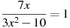. Если уравнение имеет более одного корня, в ответе запишите меньший из корней
б) .в) .г) .
4. Телефонная компания предоставляет на выбор три тарифных плана.
Тарифный план | Абонентская плата | Плата за 1 минуту разговора
Повременный | Нет | 0,25 руб.
Комбинированный | 130 руб. за 320 мин. в месяц | 0,2 руб. за 1 мин. сверх 320 мин. в месяц.
Безлимитный | 200 руб. в месяц
Абонент выбрал наиболее дешевый тарифный план, исходя из предположения, что общая длительность телефонных разговоров составляет 900 минут в месяц. Какую сумму он должен заплатить за месяц, если общая длительность разговоров в этом месяце действительно будет равна 900 минут? Ответ дайте в рублях.
5. Найдите значение выражения а) 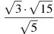.б) 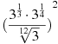.
6.. На рисунке изображен график функции , определенной на интервале . Найдите сумму точек экстремума функции .
